【试题】
已知考生成绩、考生志愿和学校录取分数线等情况，根据排版样张及以下表格给出的数据和格式创建工作簿。包括四张表：考生成绩表、考生志愿表、录取分数线表、录取表。

工作簿所包含的工作表如下：
1. 考生成绩表
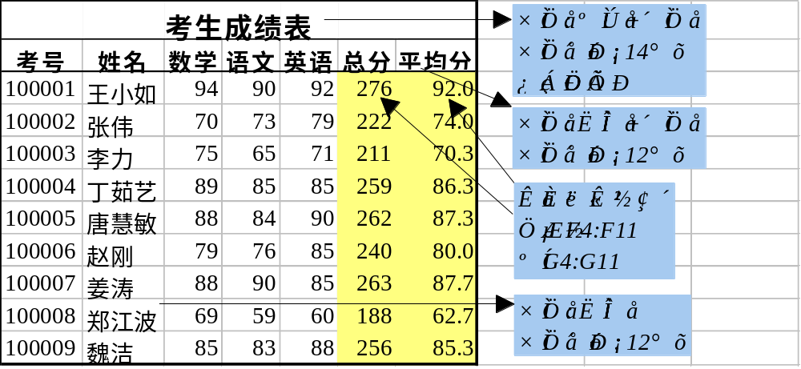
2. 考生志愿表
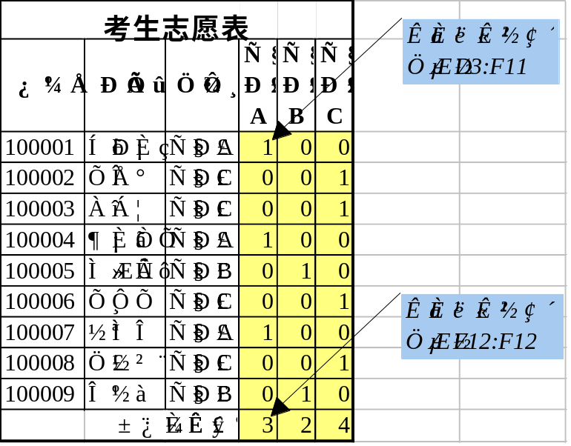
3. 录取分数线表

4. 录取表
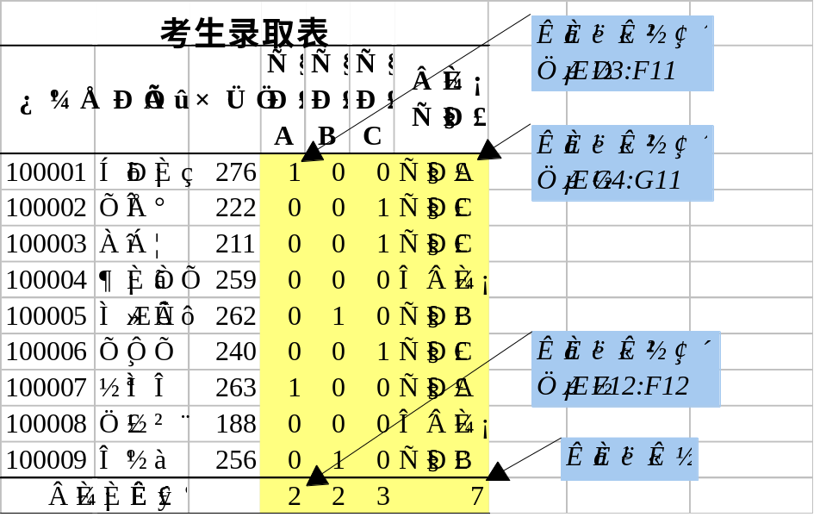
如果总分超过录取分数线，并且考生报考了该学校，
则值为1，否则为0
